BAPHAHT 1O

Часть 1
Ответом к заданиям 1—26 является последовательность цифр. Запишите ответ в поле от- вета в тексте работы, а затем перенесите в БЛАНК ОТВЖОВ № 1 справа от номера соответ- ствующего задания, начиная с первой меточки. Последовательность цифр записывайте без пробелов, запятых и других дополнительных символов. Каждый символ пишите в отдельной меточке в соответствии с приведёнными в бланке образцами. Цифры в ответах могут повто- ряться.

- Хлорид-ион имеет такую же электронную конфигурацию, как и:

катион кальция 4) атом натрия
  - гидрид-анион 5) сульфид-анион
  - атом брома
Запишите в таблицу номера выбранных частиц.

Ответ:

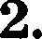
Раеположите в порядке уменьшения атомного радиуса химичеекие элементы:
- Rb 3) Sr
- Са
Напишите в таблицу номера выбранных элементов в нужной последовательноети.
Ответ:
Степени окисления азота в нитрате аммония равны:
ij —з sj +s
2) —2 5) +5
3) +3
Запишите в таблицу номера выбранных ответов в порядке их возрастания.
Ответ:
- Молекулярное строение имеют:
  - пропанол-2
  - ацетат калия
  - углекиелый газ
  - метилат натрия
  - карбонат кальция
Напишите в таблицу номера выбранных ответов.

Ответ:
83

Остановите соответствие между формулой вещества и классом, к которому это вещество принадлежит: к каждой позиции, данной в первом столбце, подберите соответствую- щую позицию из второго столбца.

ФОРМУЛА ВЕЩЕСТВА
А) FeO
в) мпО
В) PbO
ItЛAcc
- оксид основный
- оксид кислотвый
- оксид весолеобразующий
- оксид амфотеряый

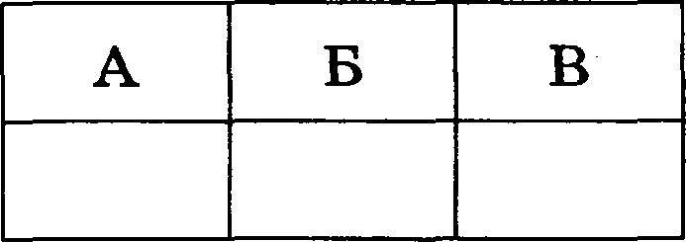
8апиюите в таблицу выбранные цифры под соответствующими буквами.

Ответ:

- Из предложенного перечня веществ выберите два вещества, с каждым из которых реа-

гирует натрий.

  - водород

сульфат калия
Й) ОК СИД £LПЮМИНИ Я

оероксид натрия
- метан

Запишите в таблицу номера выбранных веществ. Ответ:
- Из предложенного перечня веществ выберите два вещества, с которыми реагируют и оксид фосфора(V), и оксид натрия.

  - гидроксид бария
  - вода
  - углекислый газ

кислород
  - азотная кислота

Запишите в таблицу номера выбранных веществ.

Ответ:

- Два вещества выпадают в осадок при взаимодействии водных растворов:
  - сульфата серебра и бромида бария
  - карбоната натрия и хлорида бария
  - нитрата железа(ІІІ) и гидроксида меди(ІІ)
  - нитрата железа(ІІ) и сульфида калия
  - сульфата железа(ІІ) и гидроксида бария
Запишите в таблицу номера выбранных ответов.
Ответ:
- Вааданной схемепревра ений
Са(H PO )і Са (PO ) P
веществами Х и У соответственно являются:
84

it ca(oни,
- Н О
- Са

Ответ:
- С
- H2SO

- Остановите соответствие между формулой соли и степенью окисления углерода в ней. ФОРМУЛА СОЛИ СТЕПЕНЬ ОКИСЛЕНИЯ УРЛЕРОДА
А) KJCOJ 1) —4
Б) Са(НСО3)2 2) —2
В) HCOONa 3) 0
Р) NaHC2O4 4) +2
5) +3
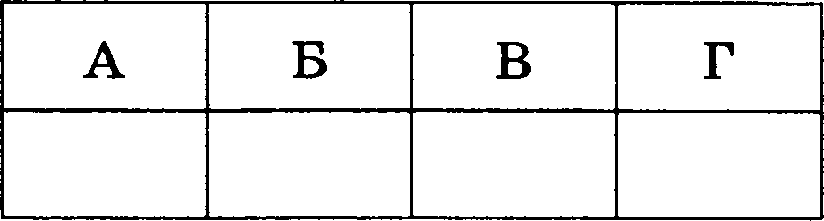
6) +4

Ответ:

- Уставовите соответствие между исходными веществами и оснОвІІым продукТОМ ИХ

взаимодействия.

ФОРМУЛА ВЕЩЕСТВ А) Cr + С12

ву cr + нсі

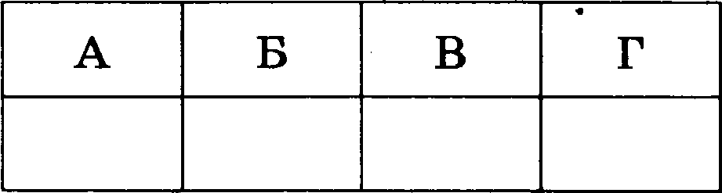
Ответ:
ПРОДУКТ ВіЗАНМОДЕИСТВИЯ

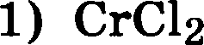
2) СГСlз

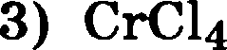
4) CrClц

- Уставовите соответствие между названием органического соедиllевия и классом, к ко- торому оно принадлежит.

НАІЗВАНИЕ СОЕДИНЕНИЯ
А) метавол Б) стирол В) глицерин Р) дививил

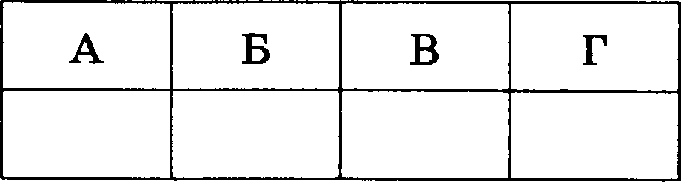
Ответ:
КЛАСС СОЕДИНЕНИІІ
  - простые эфиры
  - сложные эфиры

предельные спирты
  - углеводороды
  - пределъные карбоновые кислоты

ненасыщенные карбоновые кислоты

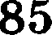

- Двойная связь С=О еодержитея в молекулах:

стирола
  - изопрена
  - этаналя

  - фенола
  - пропанона

іЗапиюите в таблицу номера выбранных ответов.
Ответ: Алкен образуется в результате
    - вааимодействия 1,2-дибромбутана е магнием

дегидроциклиаации гекеана
Й ПОЛНОГО РИД}ЗИ}ЗОВ1ІНИЯ І1ЛКИНІ1
- взаимодейетвия 1-бромбутана со спиртовым раствором щёлочи
- взаимодейетвия 2-бромбутана с водным раетвором щёлочи Запишите в таблицу номера выбранных еоединений.
Ответ: 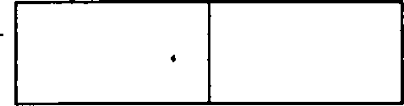
Иа предложенного перечня веществ выберите два вещества, е которыми реагируют и глицерин, и фенол.

- гидроксид меди(ІІ)
- бромная вода
- хлорметан
- калий
- ааотная киелота

іЗапиюите в таблицу номера выбранных веществ. Ответ:
- Иа предложенного перечня выберите два вещества, с которыми реагируют и глицин, и

  - гидрокеид калия
  - оксид натрия
  - фосфорная киелота
  - фтороводород
  - оксид углерода(ІІ)

Запишите в таблицу номера выбранных еоединений. Ответ:
В заданной схеме превращений

CH,-CH2 H 2 Н :. СНЕ-€H(OH)-CH,
вещеетвами Х и У соответственно являются:

- CuO

HBr
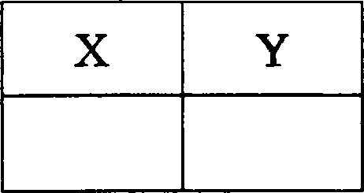
зl кон (..pq..

Ответ:
  - Н О
  - Н ЅО 4 (ковq.)

86

Остановите соответствие между вещеетвом и продуктом его дегидрирования при uarpe-
вании с каталиаатором.

BEІЦECTBO
А) циклогексан
Б) иообутан В) гептан Г) гексан

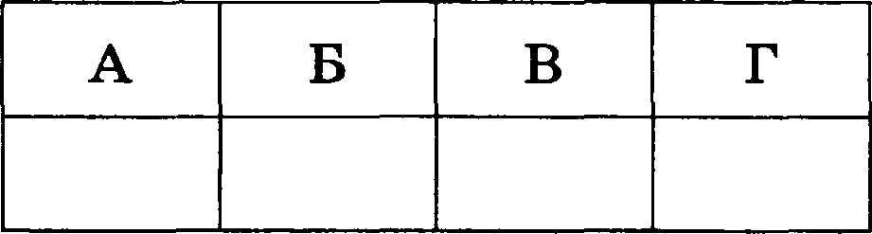
Ответ:
ПРОДУКТ ДЕРИДРИРОВАНИЯ
- бензол
- 2-метилпропен
- циклогептан
- гексен-2
- бутадиен-1,2
- толуол

- Остановите соответствие между реагирующими веществами и углеродсодержащим пpo- дуктом, который образуется при взаимодействии этих веществ.
РЕАРИРУЮЩИЕ ВЕЩЕСТВА ПРОДУКТ ВВАНМОДЕЇЇСТВИЯ
А) пропанол-1 1) пропаналь
и оксид меди(ІІ) 2) ацетон
Б) пропанол-2 3) пропен
и оксид меди(ІІ) 4) иоопропанол В) пропанол-2 5) пропилацетат

и муравьиная кислота 6) изопропилформиат
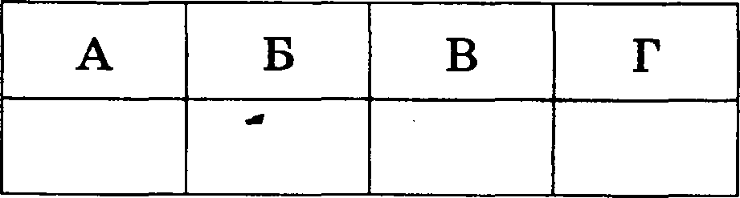
Г) пропин и вода

Ответ:

Взаимодействие серной кислоты с железом относится к реакциям:
  - замещения 4) окислительно-восстановительным
  - каталитическим 5) обмена
  - эндотермическим
Запишите в таблицу номера выбранных типов реакций.

Ответ:

Скорость реакции 2СО + О = 2СО + Q уменьюится при
- добавлении ингибитора
- уменьшении концентрации СО
- увеличении температуры

- уменьюении давления в системе
- добавлеіши катализатора

Запишите в таблицу номера выбранных ответов.

Ответ:

8T

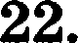
Остановите соответствие между формулой вещества и продуктом, выделяющимся на

катодепри электролизе водногораствораэтого велqества.
ФОРМУЛА ВЕЩЕСТВА КАТОДНЫЇЇ ПРОДУКТ
А) К 2СО д 1) КИСЛО}ЗОД
Б) AgNOз 2) только металл
В) ZnCl2 • 3) только водород
Р) NaHC2O4 4) металл и водород
  - ааот
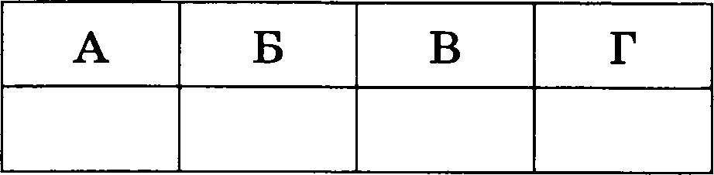
  - хлор

Ответ:

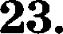
Остановите соответствие между названием соли и способностью ее к гидролиоу.

название соли спосовность к гидролизv
А) сульфид аммония 1) гидролиоу не подвергается
Б) фосфат калия 2) гидролизуется по катиону
В) сульфид натрия 3) гидролиоуется по аниону
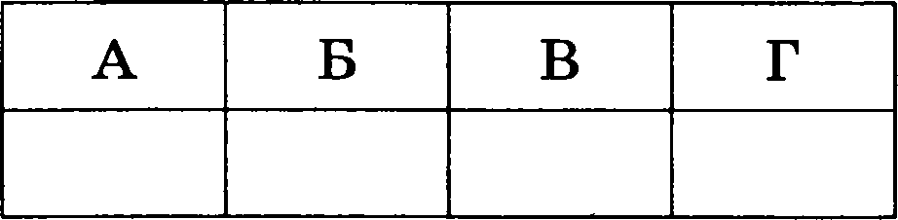
Р) сульфат цеаия 4) гидролиоуется по катиову и аниону Ответ:
- Остановите соответствие между уравнением химической реакции и направлением сме- щения химического равновесие при увеличении температуры в системе.

УРАВНЕНИЕРЕАБЦИИ
А) С НЈД(р) С Hg(p) + 3Н2(р)
Б) 2ЅО , 2SO2(p) + О ,
В) N2(p) + ЗН2(р) 2NH3(p)
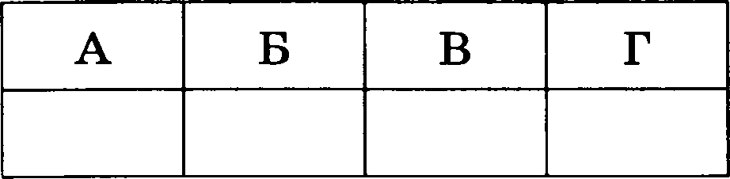
Г) N2(p) + О ,) 2NO(p)

Ответ:
НАПРАВЈІЕНИЕ СМЕЩЕНИЯ ХИМИЧЕСКОРО РАВНОВЕСИЯ
  - в сторону продуктов реакции
  - в сторону исходных веществ

практически не смещается

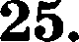
Остановите соответствие между веществами и реагентом, с помощью которого их мож- но отличить друг от друга.

ВЕЩЕСТВА
А) CaC1 и NaC1
Б) AI(NO ) и Mg(NO )
В) Na ЅО‹ и BaCl Р) КОН и KBr

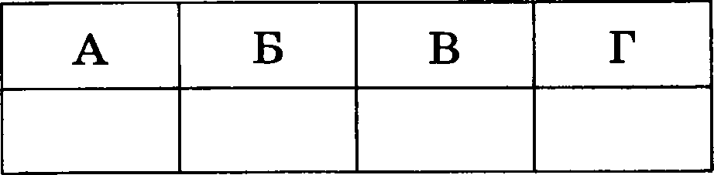
Ответ:

88
PEAFEHT
- КОН
- К СО
- лакмус
- HCl
- AgCl

- Примерами гидрометаллургических ороцессов могут быть реакции:
  - Си(NOT) + Fe = Си + Fe(NO )
  - CaCl + 2AgNO = 2AgCl + Са(NO )
  - 2AgNO = 2Ag + 2NO + О
  - Cr О + 2Al = AI О + 2Сг
  - Zn + 2[Ag(NH ) ]ОН = 2Ag + [Zn(NH ) ](OH) Запишите в таблицу номера выбранных ответов.
Ответ:

Ответом к заданиям 27—29 является число. Запишите это число в поле ответа в тексте ра- боты, соблюдая при этом указанную степень точности. Затем перенесите это число в БЛАНК ОТВЖОВ № 1 справа от номера соответствующего задания. Каждый символ пишите в от- дельной клеточке в соответствии с приведёнными в бланке образцами. Единицы измерения физических величин писать не нужно.
- Сколько граммов едкого натра следует растворить в 300 г 5OZ ного раствора для полу- чения 10% -ного раствора NaOH?
Ответ: г.
(Пвлишите число с точностью до десятых.)

В результате реакции, термохимическое уравнение которой
SO3( ) + Н О( ) = HiSOd (у() + 88 кДж,
выделилось 264 кДж теплоты. Вычислите массу образовавшейся при этом серной ки-
Ответ: г. (Запишите число с точностью до целых.)

Рассчитайте массу бромида желеоа(ІІІ), обраоующегося при действии избытка брома на
2,16 г бромида железа(ІІ).
Ответ: г. (Папиюите число с точностью до целых.)

Не забудьте перенести все ответы в бланк ответов № 1 в соответствии с инструкцией по выполнению работы.

Часть 2
Для записи ответов на задания 30—34 используйте БЛАНК ОТВЖОВ N°- 2. Запишите сна- чала номер задания (30, 31 и т.д.), а затем его подробное решение. Ответы записывайте чёт- ко и разборчиво.
89

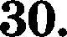
Используя метод электронного баланса, составьте ураввевие реакции
к,с ,о + нІ < crI, + I, + ... + ...
Определите окислитель и восстановитель.

- Порошок алюминия нагрели с порошком серы, полученное вещество обработали водой. Выделивюийся при этом осадок обработали избытком ковцентрированного раствора гидроксида калия до его полного растворения. К получеяному раствору добавили pac- твор хлорида алюминия и вновь наблюдали образование белого осадка.
Запишите уравнения описанных реакций.

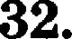
Напишите уравнения реакqий, с помощью которых можно осуществить следующие превращения:
СаСОд --г CaCJ --г Xi —• Ag2C2 --г <і —• винилацетилен

При написании уравііений реакций используйте структурііые формулы органических
соединений.

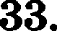
Смесь алюминиевых и железных опилок обработали избытком разбавленной соляной кислоты, при этом выделилось 8,96 л (н.у.) водорода. Если такую же массу смеси обра- ботать избытком раствора гидроксида натрия, то выделится 6, 72 л (н.у.) водорода. Pac- считайте массовую долю железа в исходной смеси.

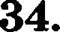
Некоторое органическое соединение массой 5,8 г, взаимодействуя с гидроксидом ме- ди(ІІ), при нагревании образовало 14,4 г осадка оксида меди(І). Указанное органическое соединение вступает в реакции присоединения гидросульфита натрия и этанола. На ос- новании этих данных:
  - произведите вычисления, необходимые для установления молекулярной формулы

органического вещества;
  - запишите молекулярную формулу исходного органического вещества;
  - составьте структурную формулу этого вещества, которая однозначно отражает поря- док связи атомов в его молекуле;
  - приведите уравнение реакции его взаимодействия с гидроксидом меди(ІІ).

90

